项目名称  Project Name |  | 密级  Confidentiality Level
学厨网 |  | 仅供收件方查阅
项目编号  Project ID | 版本  Version | 文档编号  Document Code
V180823 | 1.0 | Project ID_SD_001

Cook Show Software System High Level Design Specification
学厨网概要设计说明书

Prepared by  拟制 | 李响、刘亚渠 | Date  日期 | 2020.7.2
Reviewed by  评审人 | 陈明扬 | Date  日期 | 2020.7.2
Approved by  批准 | 陈明扬 | Date  日期 | 2020.7.2

Revision Record
修订记录

Date  日期 | Revision Version  修订版本 | CR ID /Defect ID  CR/ Defect号 | Sec No.  修改章节 | Change Description  修改描述 | Author  作者

目 录
1 Introduction 简介 6
1.1 Purpose 目的 6
1.2 Scope 范围 6
1.2.1 Name 软件名称 6
1.2.2 Functions 软件功能 7
1.2.3 Applications软件应用 7
1.3 Reference 参考资料 7
2 High Level Design 概要设计 8
2.1 Level 0 Design Description 第0层设计描述 8
2.1.1 软件系统上下文定义 8
2.1.2 Design Considerations设计思路 8
2.2 Level 1 Design Description 第1层设计描述 10
2.2.1 System Architecture系统结构 10
2.2.1.1 Description of the Architecture系统结构描述 10
2.2.1.2 Representation of the Business Flow业务流程说明 11
2.2.2 Decomposition Description分解描述 11
2.2.2.1 用户模块 11
2.2.2.1.1 注册 11
2.2.2.1.2 登录/登出 11
2.2.2.1.3 我的厨房 12
2.2.2.1.4我的厨友 12
2.2.2.2 菜谱展示模块 12
2.2.2.2.1热门菜 12
2.2.2.2.2菜系分类 12
2.2.2.2.3详细展示 13
2.2.2.3 论坛模块 13
2.2.2.3.1 论坛分类 13
2.2.2.3.2 我的论坛 13
2.2.2.3.3 上传下载 13
2.2.2.4在线厨艺模块 14
2.2.2.4.1 在线直播 14
2.2.2.4.2 在线提问 14
2.2.3 Interface Description接口描述 14
在使用JDBC技术进行数据库访问时，主要涉及Connection，Statement,Resultset接口。 14

Keywords 关键词：
厨艺，分享，用户
Abstract 摘 要：
本项目的目的是让喜欢美食的人提供一个平台，大家一起交流厨艺，静心感受家庭生活
厨艺的部分，把美食传递给身边的人

List of abbreviations 缩略语清单：
Abbreviations缩略语 | Full spelling 英文全名 | Chinese explanation 中文解释
JDBC | Java DataBase Connectivity | Java数据库连接
SP | Software perspective | 软件概述
B/S | Browser/Server | 浏览器/服务器
PC | Personal computer | 台式个人电脑
DAO | Data Access Object | 数据访问对象

1 Introduction 简介

1.1 Purpose 目的
本文档用于叙述学厨网的系统设计，为后面的项目编码提供参考依据。
预定的合法读者为：
本项目的所有责任人和决策者；
参与概要设计和需求确认的有关业务人员和技术员；
本项目的软件开发人员、测试人员、文档编写人员。
本文档全部内容均为商业机密，应严格控制其应用和阅读范围。在项目开展过程中，由本项目小组负责管理，项目完成后交专人负责保存。未经文档责任人许可，任何人不得将本文档部分或全部内容私自保留或交于他人。

1.2 Scope 范围

1.2.1 Name 软件名称
学厨网 Cook Show

1.2.2 Functions 软件功能
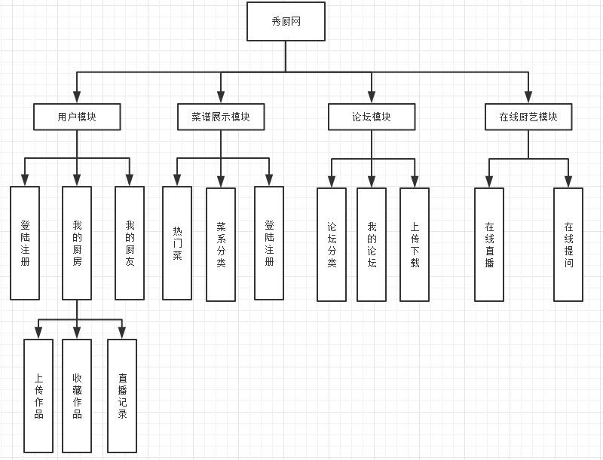
图1-2-2系统功能结构图

1.2.3 Applications软件应用

厨房到厨艺这是一个质的改变，就是我们下厨做饭不仅仅是为了吃饭，更为了享受创作艺术品的乐趣，享受生活，品味生活，把厨房里的每一件厨具、调味品都看成是一件艺术品，那么我们的生活才会更有滋味，我们的生活各个角落将充满艺术元素。
食调、围边，传统流传下来的食调艺术是厨房必不可少的，也是厨艺的灵魂之所在。如今我们的饮食文化越来越丰富，不仅是吃，还要美观。好看了的食物自然也就很想吃。而传统的食调和围边就想这一点丰富了起来。让人看了食欲大增。口水都滴到菜里。也提高了档次、厨师的手艺和厨房艺术之美。

1.3 Reference 参考资料

《学厨网需求规格说明书》

2 High Level Design 概要设计

2.1 Level 0 Design Description 第0层设计描述

2.1.1 软件系统上下文定义
学厨网是一个B/S系统，系统的访问结构如下：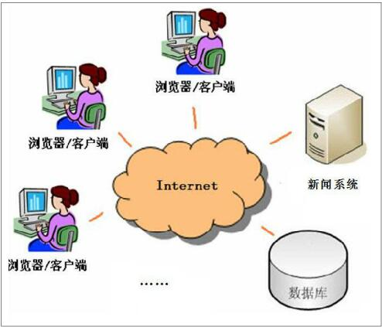
图2-1-1系统上下文定义图

2.1.2 Design Considerations设计思路
程序框架以三层结构为主体结构，结合MVC模式的思想进行设计。
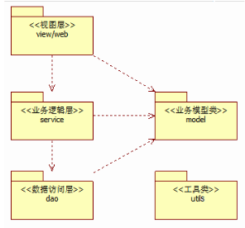
图2-1-2系统设计思路图

2.2 Level 1 Design Description 第1层设计描述

2.2.1 System Architecture系统结构

2.2.1.1 Description of the Architecture系统结构描述

2.2.1.2 Representation of the Business Flow业务流程说明
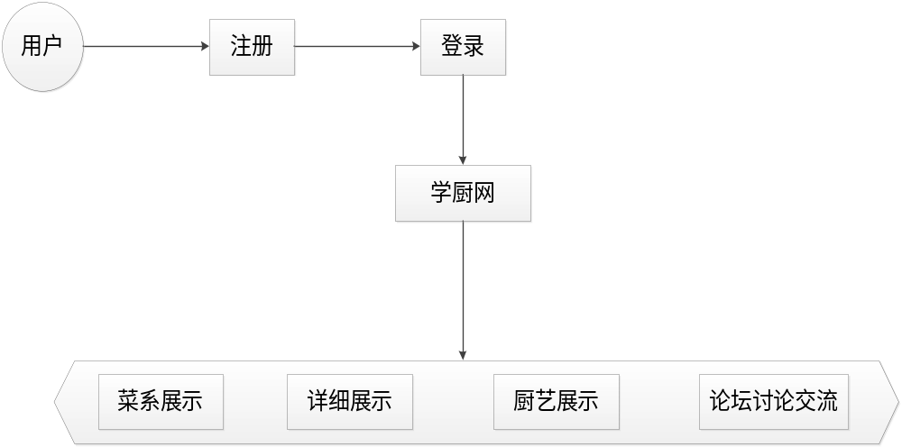

2.2.2 Decomposition Description分解描述
主要功能包括用户模块、菜谱展示模块、论坛模块、在线厨艺模块等4个方面

2.2.2.1 用户模块
1、简介
包括用户注册、登录，我的厨房，我的厨友

2、功能列表
包括用户注册、登录，我的厨房，我的厨友，我的厨房包含自己直播记录、收藏菜谱记录、上传自己作品记录。

2.2.2.1.1 注册
功能设计描述
当用户在注册页面填写用户名，密码进行验证时，当用户名已存在时，显示注册失败，当所有信息填写正确，提交表单进入数据库，注册成功跳转到登录界面。

2.2.2.1.2 登录/登出
功能设计描述
对用户在登录页面填写的用户名和密码进行验证，验证不通过则登录失败，返回登录界面，登录成功则根据用户角色跳转到对应的管理界面，并显示当前登录用户名。
已经登录的用户，点击管理界面的注销登录链接，清除用户的登录状态，返回到首页。

2.2.2.1.3 我的厨房

功能设计描述
用户登录后可以查看自己的厨房，可以上传作品，可以收藏别人的作品，可以查看自己的直播纪录

2.2.2.1.4我的厨友
功能设计描述

用户登录后可以查看或者添加别的用户。

2.2.2.2 菜谱展示模块
1 简介
用户可以上传菜谱在网站上展示给其他用户。

2、功能列表
该模块包含菜系分类展示、热门菜展示、每道菜详细展示。

2.2.2.2.1热门菜
功能设计描述
点击率多的可以自动被排在前列，我们称之为热门菜。

2.2.2.2.2菜系分类
1 功能设计描述
根据菜谱的不同来源，分为各种菜系，用户可以在自己喜欢的菜系里找到自己喜欢的菜品。

2 功能实现说明

2.2.2.2.3详细展示
功能设计描述
用户点击菜品以后，会进入到详细介绍菜品的界面。包含菜谱以及制作流程。

2.2.2.3 论坛模块
1、简介
用户登录后可以在论坛上发帖，与其他用户交流

2、功能列表该模块主要是给用户一个讨论交流的地方，包括论坛分类比如（热门菜讨论、本周最佳厨师等）、我的论坛（对论坛中自己感兴趣的模块进行收藏）、上传下载（上传或者下载菜谱相关资料心得）。

2.2.2.3.1 论坛分类
功能设计描述
本论坛分为各种菜系的论坛，里面找到志同道合的厨友。

2.2.2.3.2 我的论坛
功能设计描述
用户可以查看自己的论坛，并且可以查看自己的贴子和别人的回复。

2.2.2.3.3 上传下载
功能设计描述
用户可以上传菜品的照片和制作流程，同样，用户也可以下载别人上传的菜谱。

2.2.2.4在线厨艺模块
1、简介
用户点击直播后，在有摄像头的前提下，进行直播美食的活动。
2、功能列表
该模块是给用户一个更直观的展示，在线直播展示自己的厨艺，该模块包括在线直播、在线提问。

2.2.2.4.1 在线直播
功能设计描述
该直播是基于互联网的在线直播，用户和观众需连接互联网才能进入在线直播。

2.2.2.4.2 在线提问
功能设计描述
观众可以在线提问主播。

2.2.3 Interface Description接口描述

在使用JDBC技术进行数据库访问时，主要涉及Connection，Statement,Resultset接口。
1.JDBC Connection对象接口
方法名 | 描述
Statement | 预编译SQL语句
close | 关闭数据库连接

2.JDBC Statement对象接口
方法名 | 描述
executeUpdate | 执行数据库更新操作
executeQuery | 执行数据库操作操作
close | 关闭数据库连接

3.JDBC ResultSet对象接口
方法名 | 描述
Next | 定位到记录信息的下一行
getString() | 获取指定索引位置的信息
close | 关闭数据库连接

